Disemenasi agens pengendali hayati melalui penguatan kelembagaan PPAH di desa Purnama kabupaten Bondowoso

Wagiyana¹, Suharto¹, Mohammad Hoesain¹, Saifuddin Hasjim¹, Rachmi Masnilah¹, Suhartiningsih Dwi Nurcahyanti¹, Ankardiansyah Pandu Pradana¹, Bakhroini Habriantono¹, Fariz Kustiawan Alfarisy¹, Tejasari², Gusna Merina³, Farchan Mushaf Al Ramadhani⁴, Dimas Ganda Permana Putra⁵

¹Program Studi Proteksi Tanaman, Fakultas Pertanian, Universitas Jember, Indonesia
²Program Studi Teknologi Industri Pertanian, Fakultas Teknologi Pertanian, Universitas Jember, Indonesia
³Program Studi Manajemen Sumber Daya Perairan, Fakultas Sains dan Teknologi, Unversitas Nahdlatul Ulama Sumatra Barat, Indonesia
⁴Program Studi Agroteknologi, Fakultas Pertanian, Universitas Pekalongan, Indonesia
⁵Program Studi Agribisnis, Fakultas Pertanian, Universitas Mayjen Sungkono, Indonesia

Penulis korespondensi : Fariz Kustiawan Alfarisy
E-mail : farizkustiawan@unej.ac.id

Diterima: 29 April 2024| Direvisi: 18 Mei 2024| Disetujui: 19 Mei 2024 |© Penulis 2024

Abstrak
PPAH (Pos Pelayanan Agen Hayati) adalah organisasi swadaya masyarakat yang memiliki aktivitas untuk produksi agens pengendali hayati. Agens pengendali hayati merupakan alternatif untuk mengurangi ketergantungan terhadap pupuk maupun pestisida sintetis. Agens hayati terbagi menjadi golongan bakteri, jamur, virus, nematoda, maupun serangga berguna. Desa Purnama merupakan desa sentra penghasil singkong. Tujuan pengabdian ini adalah untuk melakukan disemenasi agens hayati di Desa Purnama. Lokasi pengabdian terletak di Desa Purnama, Kecamatan Tegalampel, Kabupaten Bondowoso. Pelaksanaan kegiatan meliputi disemenasi dengan beberapa tahapan yaitu: penyuluhan agens hayati, penguatan kelembaagaan PPAH dengan forum diskusi, serta evaluasi program. Hasil pengabdian ini adalah adanya peningkatakan kapasitas pengetahuan petani di Desa Purnama terkait dengan agens hayati dan fungsinya pada tanaman. Selain itu untuk meningkatkan nilai keberdayaan, melalui kelembagaan PPAH dapat meningkatkan peluang dan potensi untuk bersinergi dengan stakeholder maupun instansi pemerintah. Kegiatan pengabdian ini menjadi program lanjutan pada kegiatan sebelumnya mengenai pendampingan dan produksi agens hayati. Kesimpulan pada pengabdian ini adalah petani antusias untuk meningkatkan kapasitas diri melalui penguatan kelembagaan PPAH dalam rangka meningkatkan kapasitas produksi dan hilirisasi singkong.

Kata kunci: augmentasi; berguna; berkelanjutan; sekolah lapang; terpadu.

Abstract
PPAH (Pos Pelayanan Agen Hayati) is a non-governmental organization that has activities for the production of biological control agents. Biological control agents are an alternative to reduce dependence on synthetic fertilizers and pesticides. Biological agents are divided into bacteria, fungi, viruses, nematodes and useful insects. Purnama Village is a central cassava producing village. This service aims to carry out the cementation of biological agents in Purnama Village. The location of the service is located in Purnama Village, Tegalampel District, Bondowoso Regency. Implementation of activities includes cementation in several stages, namely: counseling on biological agents, strengthening PPAH institutions with discussion forums, and program evaluation. The result of this service is an increase in the knowledge capacity of farmers in Purnama Village regarding biological agents and their functions in plants. Based on that, to increase the value of empowerment, through the PPAH institution it can increase opportunities and potential to synergize with stakeholders and government agencies. This service activity is a continuation program of previous activities regarding assistance and production of biological agents. This service concludes that farmers are enthusiastic about increasing their capacity through strengthening PPAH institutions to increase cassava production and downstream capacity.

Keywords: augmentation; field school; integrated; sustainable; and useful.

PENDAHULUAN
Program pengembangan desa binaan merupakan salah satu kegiatan keberlanjutan antara Universitas Jember dengan Pemerintah Kabupaten di Bondowoso. Desa Purnama terletak di Kecamatan Tegalampel, Kabupaten Bondowoso. Desa tersebut merupakan desa sentra singkong. Mayoritas petani selain menanam singkong, petani memiliki ternak dan kebun. Tipologi petani termasuk kategori intensif dalam penggunaan pupuk dan pestisida sintetis. Kondisi lahan cenderung kering dan banyak serangan hama uret (Lepidiota stigma). Sementara ini, ketika musim kemarau panjang, Desa Purnama sering mengalami krisis air bersih baik untuk kegiatan pertanian dan rumah tangga.
Tahun 2022 melalui kegiatan pengabdian skema Program Kemitraan Masyarakat (PKM), Universitas Jember telah memberikan pendampingan produksi agens pengendali hayati melalui transfer knowladge (Wagiyana, Alfarisy, Suharto, & Merina, 2023). Kegiatan sebelumnya telah memetakan beberapa permasalahan yang dihadapi oleh sebagian besar petani di Desa Purnama. Permasalahan tersebut dalam kaitannya dengan produksi singkong terdiri dari: aspek pendidikan dan wawasan, produksi, serta kelembagaan. Petani singkong masih ketergantungan terhadap pestisida dan pupuk sintetis. Dampak pestisida sintetis pada jangka panjang menyebabkan beberapa permasalahan seperti penurunan kualitas air, resistensi hama dan penyakit, penurunan kualitas lahan serta residu tertinggal pada produk pertanian (Baehaki, Iswanto, & Munawar, 2016; Basuki, Hermiyanto, Budiman, & Alfarisy, 2023; Hani et al., 2024). Produk APH (Agens Pengendali Hayati) yang bisa dikembangkan bisa dari golongan jamur, bakteri, nematoda, serangga berguna, dan pestisida nabati (Hoesain et al., 2023; Pradana et al., 2024; Prastiwi, Wagiyana, & Alfarisy, 2023).
Petani di Desa Purnama memiliki kendala kurangnya partisipasi terhadap fungsi kelembagaan seperti Kelompok Tani. Masyarakat atau petani singkong cenderung beraktivitas dengan sendirinya untuk budidaya singkong. Sementara itu peran PPL (Petugas Penyuluh Lapang) dan POPT (Pengamat Organisme Penganggu Tanaman) dibutuhkan untuk pendampingan. Permasalahan serangan hama uret serta pertumbuhan tanaman singkong yang belum optimal menjadi masalah berkepanjangan bagi petani di Desa Purnama. Solusi yang ditawarkan oleh perguruan tinggi adalah pemanfaatan APH untuk meningkatkan produksi tanaman singkong. Kelangkaan pupuk serta pestisida sintetis yang mahal membuat petani semakin mengalami kesulitan. Selain itu, fungsi kelembagaan tani belum optimal, PPAH belum pernah dibentuk. Kesadaran petani masih perlu ditingkatkan untuk menyelesaikan beberapa kendala yang dihadapi hingga saat ini. Diperlukan kerjasama antar elemen seperti petani singkong, pemerintah desa, POPT, dan PPL setempat untuk bersama sama berdiskusi dalam menyelesaikan permasalahan yang dialami oleh petani singkong. Tim Universitas Jember berinisiasi dalam memberikan pendampingan melalui pengabdian program desa binaan.
Tujuan pengabdian ini adalah melakukan disemenasi APH melalui penguatan kelembagaan PPAH untuk meningkatkan produksi tanaman singkong. Selain itu program desa binanan ini akan memberikan pendampingan dan penyuluhan dalam rangka meningkatkan kapasitas pengetahuan dan wawasan petani singkong di Desa Purnama.

METODE
Lokasi Pengabdian
Lokasi pengabdian terletak di Desa Purnama, Kecamatan Tegalampel, Kabupaten Bondowoso (Gambar 1). Kegiatan dilakukan di Kantor Desa dengan dihadirkan oleh anggota kelompok tani, aparatur desa, PPL, dan POPT. Kegiatan program pengabdian desa biaan dilakukan pada Bulan Juli-November Tahun 2023. Jarak lokasi Universitas Jember ke lokasi mitra sejauh 40.4 KM dengan waktu perjalanan 1 jam 30 menit. Desa Purnama adalah salah satu desa sentra singkong. Mayoritas petani menanam tanaman singkong dari turun temurun.

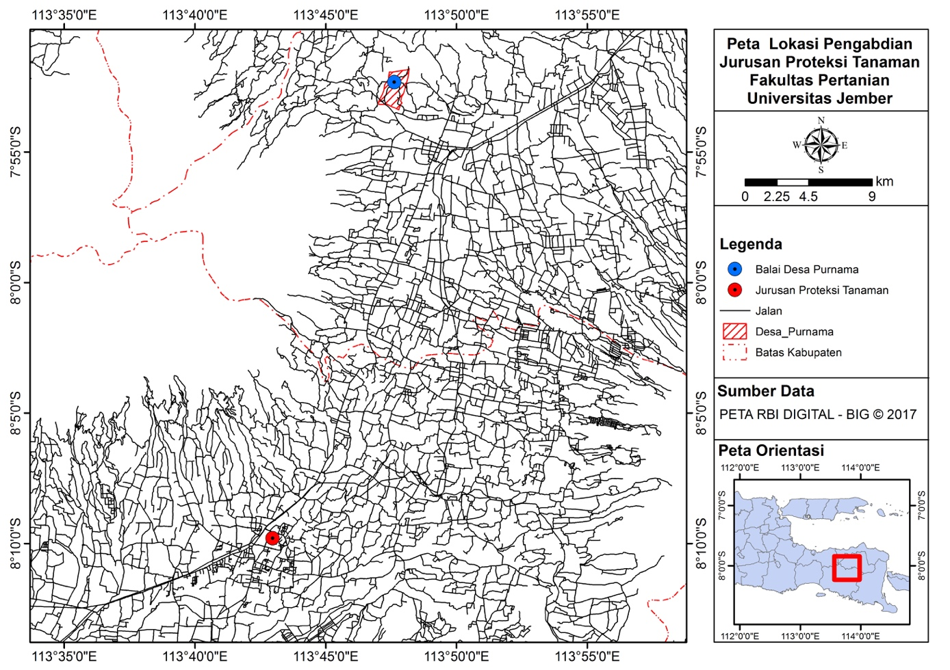
Gambar 1. Lokasi pengabdian.

Tahapan Pelaksanaan Disemenasi
Adapun tahapan pelaksanaan disemenasi terdiri dari:
- Penyuluhan dan pengenalan APH
Program ini merupakan program lanjutan dari kegiatan sebelumnya. Tahapan ini tim memberikan penyuluhan mengenai APH. Materi yang disampaikan berupa bagaimana mengembangan APH, jenis-jenis APH, serta proses pengembangan dan konservasinya. APH yang dikenalkan berasal dari golongan jamur, bakteri, serangga berguna, dan pestisida nabati.
- Penguatan Kelembagaan
Untuk meningkatkan kesadaran dan partisipasi petani, maka dalam beberapa pertemuan FGD (Forum Discussion Group) dikolaborasikan antara pemerintah desa, PPL, dan POPT. Tim Universitas Jember mendorong untuk segera dibentuk PPAH Purnama Sejahtera. PPAH memiliki fungsi sebagai wadah untuk produksi dan hilirisasi APH untuk tanaman singkong. Selain menjadi persediaan untuk kalangan petani sendiri, petani dapat belajar untuk melakukan wirausaha produk APH untuk kelompok dan petani yang lain.
- Praktek produksi dan pelatihan lanjutan
Tim dari Universitas Jember telah memberikan SOP (Standar Operasional Prosedur) dalam praktek dan produksi APH yang telah terdaftar dalam HKI berupa Hak Cipta dengan nomor ciptaan EC00202313330 dan Paten Sederhana dengan nomor terdaftar S00202309990.

Evaluasi Program
Keberhasilan program dapat diukur dengan menggunakan kuisioner. Kuisioner diedarkan oleh mahasiswa kepada petani. Kuisioner ini dapat melihat, menilai, dan menentukan keberlanjutan program agar target pengabdian tercapai. Metode wawancara dan kuisioner dilakukan secara langsung (direct). Hasil kuisioner kemudian dianalis dengan menggunakan tools PAST 4.11.

HASIL DAN PEMBAHASAN
Disemenasi dilakukan dengan memberikan penyuluhan mengenai APH dan teknis perbanyakan. APH secara prinsip tidak hanya sebagai pengendali organisme penganggu tanaman seperti hama, penyakit, dan gulma. APH juga bisa digunakan sebagai biofertilizer dan bioenzim untuk meningkatkan pertumbuhan tanaman (Lubis, Wasito, Marlina, Girsang, & Wahyudi, 2022). Pada penyuluhan ini materi disampaikan oleh POPT yaitu Srujiyanto, S.P. Kemudian materi berikutnya disampaikan oleh PPL setempat. Pada proses penyuluhan ini berlangsung selama 2-3 jam dengan beberapa sesi yaitu sesi pertama merupakan pemaparan materi, sesi kedua yaitu diskusi dan tanya jawab (Gambar 2).
Materi yang disampaikan oleh POPT berisikan mengenai jenis-jenis APH berguna sebagai sahabat petani. APH yang memiliki peran langsung sebagai sahabat petani. Pada proses penyuluhan diskusi merupakan metode efektif untuk mengetahui respon petani terhadap materi yang disampaikan. Metode diskusi sebagai media untuk menghubungkan materi yang disampaikan. Metode diskusi selain tepat untuk siswa, metode ini juga bisa diterapkan pada petani dengan improfisasi penyampaian (Elfarisna, 2012; Syafruddin, 2017).

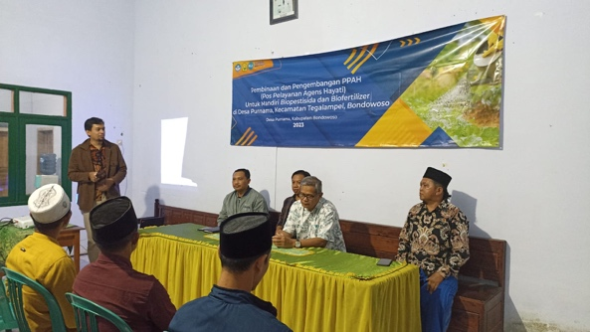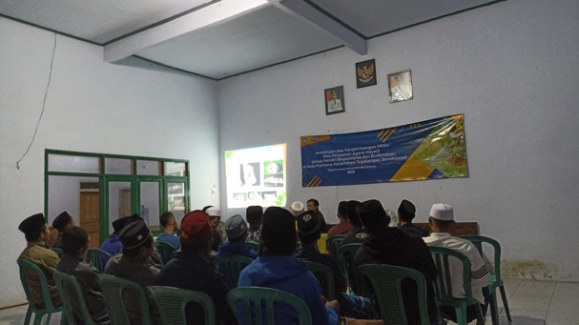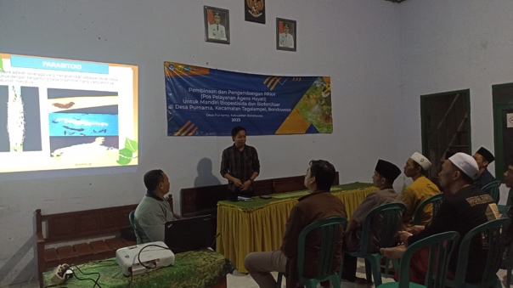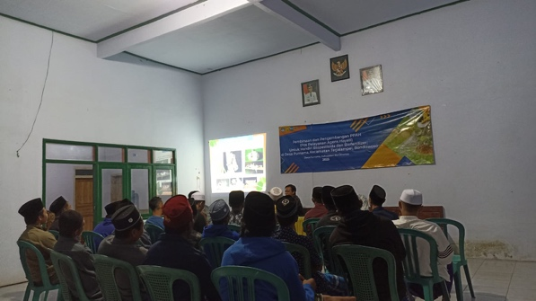
Gambar 2. Disemenasi APH untuk peningkatan produksi tanaman singkong.

Gambar 3 merupakan contoh sebagian produk yang telah berhasil diproduksi oleh petani di Desa Purnama. Produk pada Gambar 3 merupakan biopestisida berbahan aktif jamur dan produk nabati seperti pestisida nabati dan pupuk organik cair. Bahan pestisida nabati dan pupuk organik cair yang dibuat berasal dari bahan nabati sumber daya lokal di Desa Purnama. Pada saat proses pendampingan membutuhkan keuletan dan kesabaran. Saat proses produksi petani masih belum pernah mengenal sebelumnya dengan APH berbasis jamur. Untuk pestisida nabati dan pupuk organik cair petani telah sering mengenal namun daya tariknya terbatas. Petani cenderung instan dan ingin mendapatkan proses yang cepat.
Petani sering kali cenderung menyukai solusi yang instan dan proses yang cepat misalnya dalam hal penggunaan pestisida sintetis karena aplikasi pestisida sintetis memberikan hasil yang signifikan dalam mengurangi populasi hama dalam waktu yang singkat, yang sangat penting dalam situasi darurat (Hughes et al., 2021; Jeschke, Nauen, Schindler, & Elbert, 2011; Ngegba et al., 2022; Sparks & Nauen, 2015). Siklus tanam yang padat dan kebutuhan untuk merespon dengan cepat terhadap serangan hama membuat petani memilih metode yang dapat segera diaplikasikan dan memberikan hasil yang cepat (Ngegba et al., 2022). Kemudian pestisida sintetis umumnya lebih mudah diakses dan tersedia di pasar lokal. Hal tersebut memudahkan petani untuk mendapatkannya dibandingkan dengan biopestisida yang mungkin kurang tersedia atau memerlukan pengetahuan khusus untuk digunakan (Liu, Qi, Tan, Yang, & Hu, 2023). Selain itu, banyak petani telah lama menggunakan pestisida sintetis dan merasa nyaman serta percaya terhadap efektivitasnya. Perubahan ke metode lain memerlukan waktu dan pendidikan yang lebih intensif (Ngegba et al., 2022). Penelitian dari Ngegba et al. (2022) menghasilkan bahwa meskipun petani memiliki kesadaran tentang dampak negatif pestisida sintetis, kebutuhan akan hasil yang cepat dan tekanan ekonomi sangat sering membuat petani memilih pestisida sintetis.

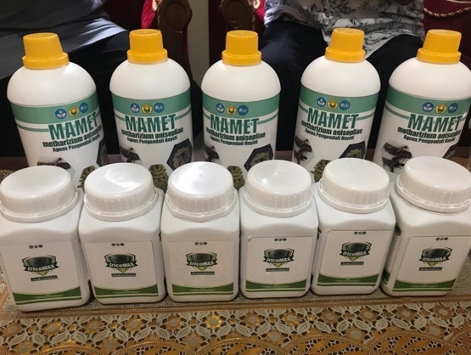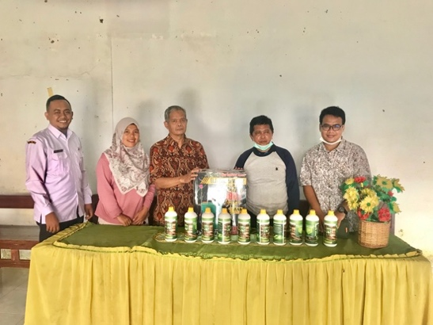
Gambar 3. Contoh produk yang telah diproduksi oleh petani di Desa Purnama.

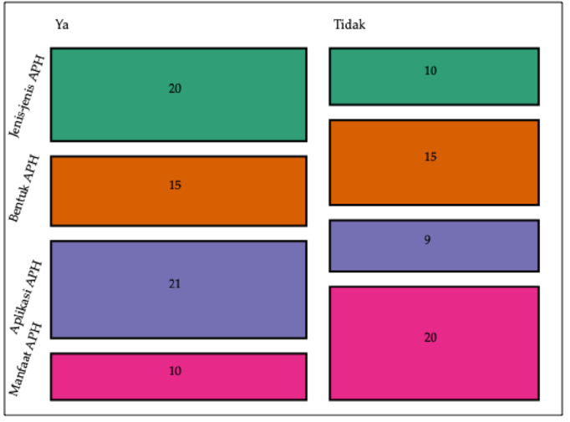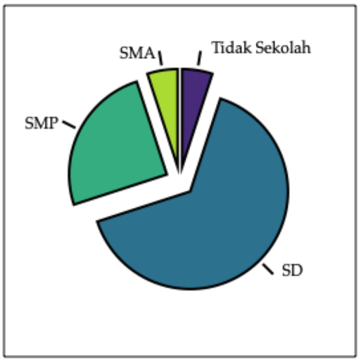
Gambar 4. Evaluasi program kegiatan pengabdian.

APH memiliki peranan penting dalam rangka peningkatan produksi tanaman singkong dan konservasi sumber daya alam. Oleh sebab itu program ini membantu petani singkong selain untuk meningkatkan produksi, melainkan melakukan kegiatan konservasi dengan aplikasi APH. Berdasarkan Gambar 4 merupakan hasil evaluasi program setelah dilakukan penyuluhan dan disemenasi. Berdasarkan objek APH, tim telah melakukan penilaian pada pokok pengetahuan seperti jenis-jenis APH, bentuk APH, aplikasi APH, dan manfaat APH. Petani masih ada beberapa yang belum mengetahui tentang APH. Berdasarkan masing-masing indikator mengenai APH, sebanyak 20 petani telah mengetahui jenis-jenis APH, sisanya belum mengetahui. Sedangkan untuk manfaat APH, petani dominasi lebih belum mengetahui kebermanfaatan APH baik dalam jangka pendek maupun panjang. Hal ini didukung dengan tingkat pendidikan petani yang hadir saat kegiatan disemenasi berlangsung. Rata-rata petani yang hadir dengan latar belakang pendidikan umumnya sekolah dasar.
Banyak petani belum mengenal atau memahami cara kerja dan manfaat APH. Hal tersebut dapat disebabkan karena distribusi dan ketersediaan produk APH masih terbatas di banyak daerah. Keterbatasan akses terhadap produk APH sering kali disebabkan oleh distribusi yang tidak merata dan kurangnya dukungan dari pihak pemerintah atau swasta dalam menyediakan produk ini kepada petani kecil (Helepciuc & Todor, 2022; Jaiswal et al., 2022). Selain itu, kurangnya pengetahuan dan informasi petani tentang manfaat jangka panjang APH dan keberlanjutannya menjadi salah satu hambatan utama bagi adopsi teknologi tersebut (Helepciuc & Todor, 2022; Jaiswal et al., 2022). Petani mungkin melihat penggunaan APH sebagai suatu risiko atau tidak yakin dengan keberhasilannya, karena ketidakpastian tentang efektivitas dan keamanan suatu teknologi dapat menjadi penghalang bagi adopsi teknologi tersebut di kalangan petani (Abd-Elgawad & Askary, 2020; Constantine et al., 2023). Untuk mengatasi permasalahan tersebut dan mempromosikan penggunaan APH, diperlukan pendekatan yang lebih holistik yang melibatkan peningkatan edukasi, akses yang lebih baik terhadap produk pengendalian hayati, serta dukungan kebijakan dari pemerintah dan organisasi pertanian (Constantine et al., 2023; Helepciuc & Todor, 2022; Jaiswal et al., 2022). Oleh karena itu, diseminasi dan pelatihan yang memadai tentang penggunaan APH sangat diperlukan. Penelitian dari Danso-Abbeam, Ehiakpor, & Aidoo, (2018) dan Xu et al., (2023) menyatakan bahwa keberhasilan implementasi teknologi baru di sektor pertanian sangat bergantung pada penyuluhan dan pendidikan kepada petani.

SIMPULAN DAN SARAN
Disemenasi memberikan manfaat yang signifikan terhadap keberdayaan petani singkong di Desa Purnama. Petani umumnya hanya tahu tentang pupuk dan pestisida sintetis. Dengan pengabdian ini petani bisa mengidentifikasi mengenai jenis-jenis APH sampai manfaat aplikasi APH. Pengabdian desa binaan ini petani telah didampingi bagaimana produksi pupuk dan pestisida nabati serta produk biopestisida berbasis jamur.
Untuk pengabdian berikutnya tim Universitas Jember berkomitmen dengan Pemerintah Desa Purnama untuk melegalkan kelembagaan PPAH Purnama Sejahtera sebagai organisasi swadaya petani singkong.

UCAPAN TERIMAKASIH
Ucapan terimakasih terutama ditujukan kepada LP2M Universitas Jember melalui kegiatan pengabdian kepada masyarakat skema hibah Desa Binaan dengan nomor kontrak 4420/UN25.3.1/LT/2023 Tanggal 18 Juli 2023. Ucapan terimakasih dapat juga disampaikan kepada pihak-pihak yang membantu pelaksanaan kegiatan pengabdian yaitu Pemerintah Desa Purnama, Mahasiswa Proteksi Tanaman yaitu Thoriq Abdillah dan Pak Sanusi selaku PLP (Pranata Laboratorium Pendidikan) Program Studi Proteksi Tanaman.

DAFTAR RUJUKAN
Abd-Elgawad, M. M. M., & Askary, T. H. (2020). Factors affecting success of biological agents used in controlling the plant-parasitic nematodes. Egyptian Journal of Biological Pest Control, 30(1), 1–11. https://doi.org/10.1186/s41938-020-00215-2
Baehaki, S. E., Iswanto, E. H., & Munawar, D. (2016). Resistensi wereng cokelat terhadap insektisida yang beredar di sentra produksi padi. Jurnal Penelitian Pertanian Tanaman Pangan, 35(2), 99–108. https://doi.org/10.21082/jpptp.v35n2.2016.p99-108
Basuki, Hermiyanto, B., Budiman, S. A., & Alfarisy, F. K. (2023). The evaluation of land use cover changes through the composite approach of Landsat 8 and the land use capability index for the Bedadung watershed. Journal of Degraded and Mining Lands Management, 10(4), 4659–4672. https://doi.org/10.15243/jdmlm.2023.104.4659
Constantine, K., Makale, F., Mugambi, I., Rware, H., Chacha, D., Lowry, A., … Williams, F. (2023). Smallholder farmers’ knowledge, attitudes and practices towards biological control of papaya mealybug in Kenya. CABI Agriculture and Bioscience, 4(1), 1–15. https://doi.org/10.1186/s43170-023-00161-7
Danso-Abbeam, G., Ehiakpor, D. S., & Aidoo, R. (2018). Agricultural extension and its effects on farm productivity and income: Insight from Northern Ghana. Agriculture and Food Security, 7(1), 1–10. https://doi.org/10.1186/s40066-018-0225-x
Elfarisna. (2012). Pengaruh metode pelatihan dan pengetahuan tentang limbah organik terhadap keterampilan petani membuat pupuk organik (Studi eksperimen pada petani di Kabupaten Bogor). PLPB: Jurnal Pendidikan Lingkungan Dan Pembangunan Berkelanjutan, 13(2), 42–53. https://doi.org/10.21009/PLPB.132.04
Hani, E. S., Alfarisy, F. K., Widuri, L. I., Soeparjono, S., Muhlison, W., Saputra, T. W., & Yulianto, R. (2024). Assessment of water quality in agricultural systems in Candipuro, Lumajang Regency, East Java, Indonesia. Journal of Degraded and Mining Lands Management, 11(3), 5597–5609. https://doi.org/10.15243/jdmlm.2024.113.5597
Helepciuc, F. E., & Todor, A. (2022). Improving the authorization of Microbial Biological Control Products (MBCP) in the European Union within the EU green deal framework. Agronomy, 12(5), 1–8. https://doi.org/10.3390/agronomy12051218
Hoesain, M., Suharto, Prastowo, S., Pradana, A. P., Alfarisy, F. K., & Adiwena, M. (2023). Investigating the plant metabolite potential as botanical insecticides against Spodoptera litura with different application methods. Cogent Food & Agriculture, 9(1), 1–12. https://doi.org/10.1080/23311932.2023.2229580
Hughes, D., Thongkum, W., Tudpor, K., Turnbull, N., Yukalang, N., Sychareun, V., … Jordan, S. (2021). Pesticides use and health impacts on farmers in thailand, vietnam, and lao pdr: Protocol for a survey of knowledge, behaviours and blood acetyl cholinesterase concentrations. PLoS ONE, 16(9), 1–17. https://doi.org/10.1371/journal.pone.0258134
Jaiswal, D. K., Gawande, S. J., Soumia, P. S., Krishna, R., Vaishnav, A., & Ade, A. B. (2022). Biocontrol strategies: an eco-smart tool for integrated pest and diseases management. BMC Microbiology, 22(1), 1–5. https://doi.org/10.1186/s12866-022-02744-2
Jeschke, P., Nauen, R., Schindler, M., & Elbert, A. (2011). Overview of the status and global strategy for Neonicotinoids. Journal of Agricultural and Food Chemistry, 59, 2897–2908. https://doi.org/10.1021/jf101303g
Liu, K., Qi, Z., Tan, L., Yang, C., & Hu, C. (2023). Mixed use of chemical pesticides and biopesticides among rice-crayfish integrated system farmers in China: A multivariate probit approach. Agriculture, 13(8), 1–17. https://doi.org/10.3390/agriculture13081590
Lubis, N., Wasito, M., Marlina, L., Girsang, R., & Wahyudi, H. (2022). Respon pemberian ekoenzim dan pupuk organik cair terhadap pertumbuhan dan produksi bawang merah (Allium ascalonicum L.). Agrium Jurnal Ilmu Pertanian, 25(2), 107–115. https://doi.org/10.30596/agrium.v25i2.10354
Ngegba, P. M., Cui, G., Khalid, M. Z., & Zhong, G. (2022). Use of botanical pesticides in agriculture as an alternative to synthetic pesticides. Agriculture, 12(5), 1–24. https://doi.org/10.3390/agriculture12050600
Pradana, A. P., Masnilah, R., Izzatika, Z. N., Hoesain, M., Hasjim, S., Wagiyana, … Irawan, B. (2024). Manajemen kesehatan tanaman hortikultura di desa Sukorambi kabupaten Jember. SELAPARANG: Jurnal Pengabdian Masyarakat Berkemajuan, 8(1), 410–420. https://doi.org/10.31764/jpmb.v8i1.21214
Prastiwi, S., Wagiyana, W., & Alfarisy, F. K. (2023). Compatibility studies of entomopathogenic fungi and botanical pesticide for controlling Spodoptera exigua. E3S Web of Conferences, 373, 1–7. https://doi.org/10.1051/e3sconf/202337307006
Sparks, T. C., & Nauen, R. (2015). IRAC: Mode of action classification and insecticide resistance management. Pesticide Biochemistry and Physiology, 121, 122–128. https://doi.org/10.1016/j.pestbp.2014.11.014
Syafruddin, S. (2017). Implementasi metode diskusi terhadap peningkatan hasil belajar siswa. CIRCUIT: Jurnal Ilmiah Pendidikan Teknik Elektro, 1(1), 63–73. https://doi.org/10.22373/crc.v1i1.1384
Wagiyana, Alfarisy, F. K., Suharto, & Merina, G. (2023). Pemberdayaan masyarakat melalui transfer knowledge untuk pengembangan Desa Sentra Singkong di Desa Purnama, Kecamatan Tegalampel, Bondowoso. Jurnal Abdidas, 4(1), 44–49. https://doi.org/10.31004/abdidas.v4i1.746
Xu, Z., Adeyemi, A. E., Catalan, E., Ma, S., Kogut, A., & Guzman, C. (2023). A scoping review on technology applications in agricultural extension. PLoS ONE, 18, 1–22. https://doi.org/10.1371/journal.pone.0292877

